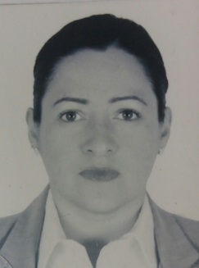
DATOS GENERALES
Nombre: Isadora salcedo Zamarripa
Cargo actual: Coordinadora Programa adulto mayor
ESTUDIOS
- Instituto Nacional de Geriatría- Secretaria de Salud- Constancia de curso Capacidad Funcional y Factores de Riesgo. Del 07 de noviembre al 04 de diciembre del 2018. Registro idO0Cj8EMb
- Instituto Nacional de Geriatría- Secretaria de Salud- Constancia de curso del Envejecimiento Saludable. Del 18 al 31 de julio del 2018. Registro Co. 1oFl1oOaUl
- Diplomado de Fundamentos de cuidadores Primarios para el Adulto Mayor, Universidad Latina de México. 05 de septiembre del 2017. Registro No. 13826
- Instituto Nacional de Geriatría- secretaria de salud- Constancia de curso promoción de la Salud para la mujer adulta mayor. Del 01 al 28 de febrero 2017. Registro Folio 2926.
- Instituto estatal de capacitación- constancia preparación en Asistente Social, febrero 2016
- Instituto estatal de capacitación- constancia Creatividad en la solución de conflictos laborales. Junio 2016
- Instituto estatal de capacitación- constancia y certificación de Asistente Administrativo, CCLA No. 19644
- Instituto estatal de capacitación- constancia y certificación de asistente social
- Instituto Técnico de computación aplicada – Auxiliar contable (trunca)
- Instituto de alta costura San Miguelense
- Preparatoria- Escuela preparatoria Juan José de los Reyes Martínez “El Pípila”
- Secundaria- Centro Universitario Doctor Emilio Cárdenas- CUDEC
EXPERIENCIA LABORAL
- PUESTO DESEMPEÑADO: Auxiliar administrativo Periodo: 2008-2009
Asistente de dirección Periodo: 2009-2015
Coordinador Programa adulto mayor Periodo 20015-2019

